单层冻干管的开启和菌种复苏方法

- 消毒：用浸过 70 ％酒精的脱脂棉擦净安瓿管。
2、将冻干管尖端放在火焰上加热 3、滴少量无菌水至加热处使之破裂
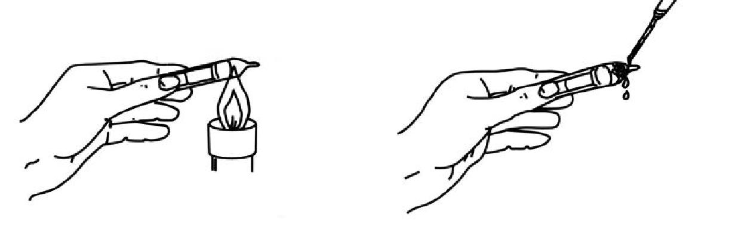

4、用锉刀或镊子轻轻敲下安瓿管顶端,并将冻干管 5、用无菌吸管吸取0.1ml－0.2ml 无菌水或适宜

开口处在火焰上过一遍，并保持在火焰旁操作 的液体培养基，滴入管内
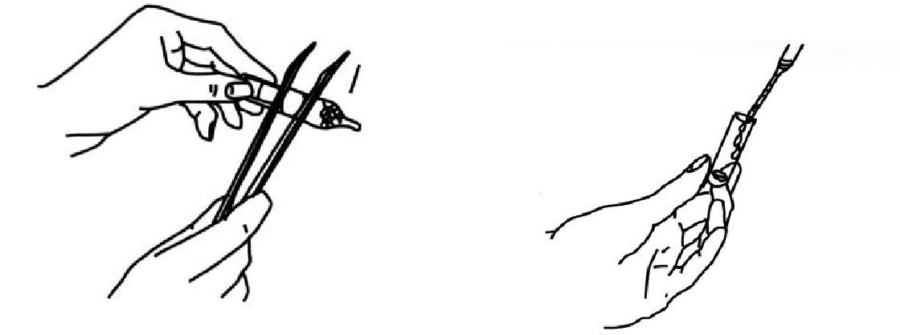

6、待安瓿管内的牛奶菌粉溶解呈悬浮状，再用无菌吸管，吸取全部菌悬液接在1－2支建议的斜面培养基或者1个建议的平板培养基上，并在建议的温度下培养

7、注意事项：

- 菌种活化前，如要长期保藏，请将安瓿管保存在4－10℃的环境下。

② 此冻干菌种是经冷冻干燥并抽真空保存的，开启后必须一次使用完，不能留菌粉下次再用；

另外，安瓿管里大部份是用牛奶做为保护剂，里边菌体为少数，复苏时要全部菌悬液接在新鲜培养基上，否则可能造成复苏不成功。

③ 冻干菌种经过冷冻干燥保存后处于休眠状态，有时延滞期较长，如在说明书建议的培养时间 还未长起来，请继续在相应的环境下多培养24小时或更长时间，直至菌种培养完成；有的菌种需要连续两次继代培养才能正常生长，一般来说，菌种培养稳定后才能用于您的后续实验；
④ 打开冻干管时应由专业的微生物技术人员在相应防护设备中进行，生物危害程度为三类的
菌种应在生物安全柜中操作，开管中注意远离面部，谨防玻璃碎片飞入眼。

- 以上开管操作时应在托盘上方进行，用完的冻干管和接触菌的东西应灭菌后再处理；复苏时如有任何不明之处请尽早咨询我中心工作人员。

